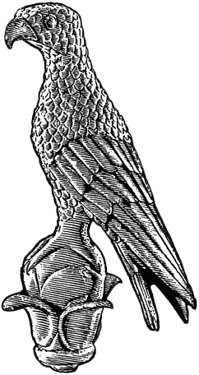
Πανεπιστήμιο Ιωαννίνων
Αποδοχή Δικαιωμάτων Πνευματικής Ιδιοκτησίας
Το σύνολο του Περιεχομένου ενός Μαθήματος της πλατφόρμας Microsoft Teams του Πανεπιστημίου Ιωαννίνων, συμπεριλαμβανομένων, ενδεικτικά, αλλά όχι περιοριστικά, των κειμένων, διαφανειών, γραφικών, φωτογραφιών, σχεδιαγραμμάτων, απεικονίσεων, βίντεο και γενικά κάθε είδους αρχείων αποτελεί αντικείμενο πνευματικής ιδιοκτησίας (copyright) του Διδάσκοντα και διέπεται από τις εθνικές και διεθνείς διατάξεις περί πνευματικής Ιδιοκτησίας, με εξαίρεση τα ρητώς αναγνωρισμένα και αναφερόμενα πνευματικά δικαιώματα τρίτων, συνεργατών και φορέων.
Συνεπώς, απαγορεύεται ρητά η αναπαραγωγή, αναδημοσίευση, πώληση, μετάδοση, έκδοση, εκτέλεση, αντιγραφή και εμφάνιση σε κοινωνικά δίκτυα, μέρους ή όλου του περιεχομένου ενός Μαθήματος της πλατφόρμας Microsoft Teams χωρίς τη ρητή προηγούμενη έγγραφη συναίνεση του Διδάσκοντα. Κατ’ εξαίρεση, επιτρέπεται η παρακολούθηση και μόνο του περιεχομένου ενός Μαθήματος σε απλό προσωπικό υπολογιστή για αυστηρά προσωπική χρήση (ιδιωτική μελέτη ή έρευνα, εκπαιδευτικούς σκοπούς), η παρακολούθηση δε αυτή δεν σημαίνει καθ’ οιονδήποτε τρόπο παραχώρηση δικαιωμάτων πνευματικής ιδιοκτησίας.
Η είσοδος ενός Φοιτητή σε ένα Μάθημα της πλατφόρμας Microsoft Teams συνιστά ανεπιφύλακτη αποδοχή όλων των παραπάνω.

